Załoga  Rajca\Wódkiewicz  Opel Astra Gsi  kl. N3 | 
Rajca Rally Team
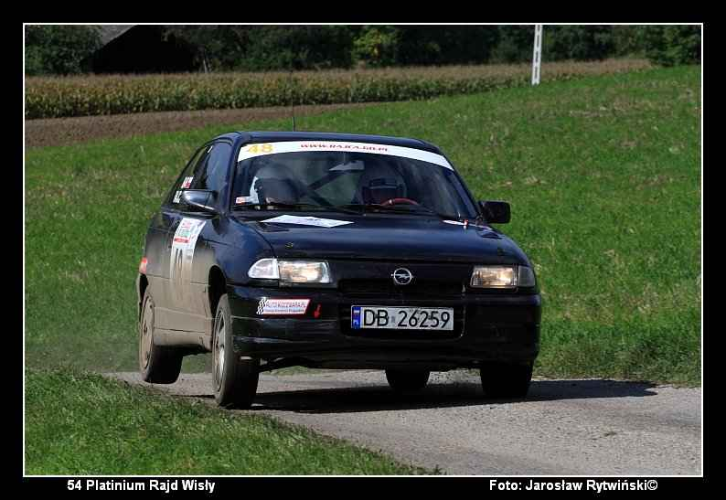
www.rajca.go.pl

  Tomek |   Ania

INFORMACJE O ZESPOLE

FUNKCJA | OSOBA | KONTAKT | UWAGI
Kierowca | Tomasz Rajca | 609-547-039
Pilot | Anna Wódkiewicz | 506-277-615 | Ew. KONTAKT 2
Koordynator | Maciek Rajca | 607-684-242 | KONTAKT 1  Sobota
Menadżer | Maciek Durko | 606-770-640
Mechanik I | Marcin Pasek | 694-453-677
Mechanik II | Łukasz Cieslik | 792-832-005
Kontakt w razie nieprzewidzianej syt. | Stanisław Rajca | 074-845-33-67

ZAKWATEROWANIE ZESPOŁU
Agro-Tyrolczyk
ul. Łokietka 14
58-533 Mysłakowice
tel. 075-75-341-32
0-502-479-876
tyrolczyk@com.pl

INFORMACJE O RAJDZIE

BIURO RAJDU
Miejsce: „Przystań” Mysłakowice ul. Stawowa 9
Data: 19.10.2007 od godz.08.30-21.30 ; 20.10.2007 od godz. 07.00-21.30
Kierownik Biura: Urszula Tymińska

BIURO PRASOWE
Miejsce: „Przystań” Mysłakowice ul. Stawowa 9 Budynek nr.2

Data: 19.10.2007 piątek godz. 12.00

Kierownik Biura Prasowego: Zbigniew Próchniak

DYREKTOR RAJDU
Dyrektor Rajdu : Marek Kisiel
Tel. 501-624-575

PROGNOZA POGODY (Mysłakowice) na 19-20.10.2007
temperatura: 12-22 ºC  zachmurzenie: małe  deszcz: 0 mm!!!!!!!!  wiatr: 12 km/h  źródło: onet.pl  (z 15.10.2007) | temperatura: 12-22 ºC  zachmurzenie: średnie  deszcz: 0 mm  wiatr: 9 km/h  źródło: interia.pl  (z 15.10.2007)

PROGRAM RAJDU

Czwartek, 18.10.2007
CZYNNOŚĆ | CZAS | LOKALIZACJA
Odbiór dokumentów do zapoznania z trasą | 10:00 -13:00 | Automobilklub Karkonoski Jelenia Góra ul. Kolejowa 5

Czwartek, 18.10.2007
CZYNNOŚĆ | CZAS | LOKALIZACJA
Zapoznanie | 12.00-19.00 | Karkonosze

Czwartek, 18.10.2007
CZYNNOŚĆ | CZAS | LOKALIZACJA
Podanie danych dotyczących pilota | 10:00 –13:00 | Automobilklub Karkonoski Jelenia Góra ul. Kolejowa 5

Piatek, 19.10.2007
CZYNNOŚĆ | CZAS | LOKALIZACJA
Odbiór Administracyjny | 09:00 14:00 | „Przystań” Mysłakowice ul. Stawowa 9
Odcinek Testowy | - | -
Badanie Kontrolne BK1 | 10:00 -15:30 | Stacja Kontroli Pojazdów  Kowary ul. Zamkowa 9
Opublikowanie listy startowej | 17:30 | „Przystań” Mysłakowice ul. Stawowa 9
Ceremonia Startu wg Harmonog. | 20:00 | Jelenia Góra  Plac Ratuszowy
Parc Ferme | - | -

PROGRAM RAJDU

Piątek 19.10.2007 - Sobota, 20.10.2007
CZYNNOŚĆ | CZAS | LOKALIZACJA
Otwarcie Parku Serwisowego | 17:00-19.30 | „Przystań” Mysłakowice
Zamknięcie Parku Serwisowego | 06:30 | „Przystań” Mysłakowice
Start do Rajdu PKC 0 (wyjazdowy z Parku Serwisowego ) | 08:00 | „Przystań” Mysłakowice

Sobota, 20.10.2007
CZYNNOŚĆ | CZAS | LOKALIZACJA
Meta Rajdu | 16:26 | Jelenia Góra  Plac Ratuszowy
Rozdanie nagród | 16:26 | Jelenia Góra  Plac Ratuszowy
Parc Ferme | 16:56 | Mysłakowice
Badanie kontrolne BK2 | 16:56 | „AutoSzterleja”Mysłakowice  ul. Łokietka 20 a
Publikacja prowizorycznej klasyfikacji końcowej | 20:00 | „Przystań” Mysłakowice ul. Stawowa 9



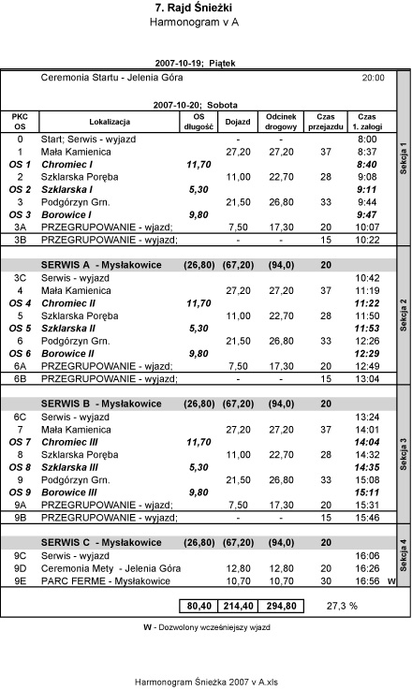
MAPA RAJDU | 80,40km  214,40km  294,80km
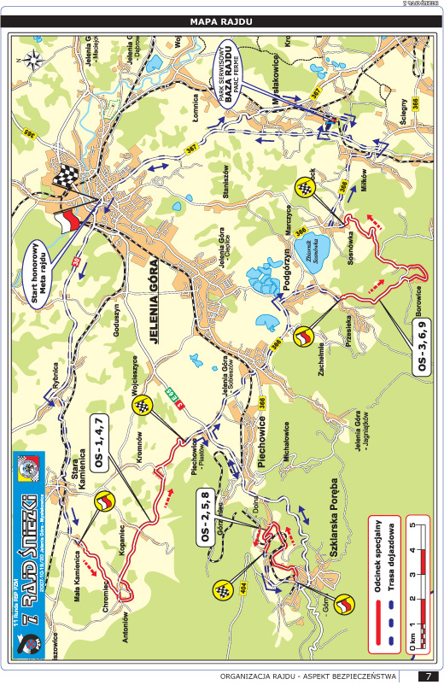
OS 1/4/7 CHROMIEC | 11,70 km
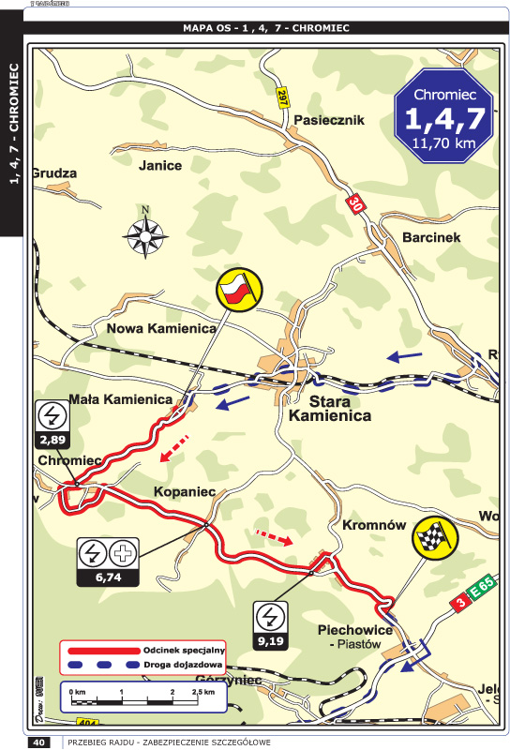

OS 2/5/8 SZKLARSKA | 5,30 km
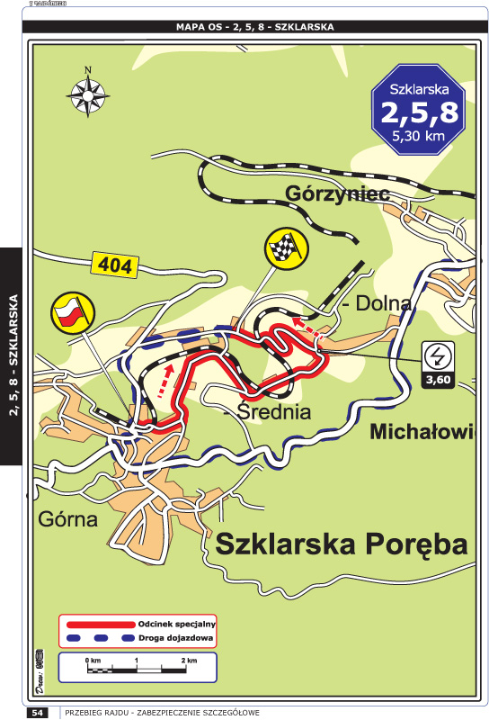

OS 3/6/9 BOROWICE | 9,80 km
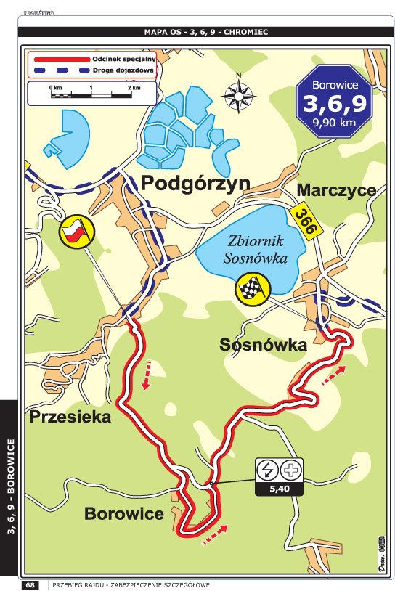

NOTATKI

SERWIS 0

Sobota 20.10.2007 | Rally Parc –Mysłakowice

Przewidywany czas wjazdu | Przewidywany czas wyjazdu | Czas serwisowania
 |  | 20 min

Po |  | Przed
serwisie |  | OS 1-2-3

Do następnego serwisu
PALIWO |  |  |  | OPONY
Sektor drogowy | OS | Razem | litry pozostałe w zbiorniku | Przód | Tył | Zapas
67,20km | 26,80km | 94,00km

UWAGI SERWISOWE

SERWIS A

Sobota 20.10.2007 | Rally Parc –Mysłakowice

Przewidywany czas wjazdu | Przewidywany czas wyjazdu | Czas serwisowania
 |  | 20 min.

Po |  | Przed
OS 1-2-3 |  | OS 4-5-6

Do następnego serwisu
PALIWO |  |  |  | OPONY
Sektor drogowy | OS | Razem | litry pozostałe w zbiorniku | Przód | Tył | Zapas
67,20km | 26,80km | 94,00km

UWAGI SERWISOWE

SERWIS B

Sobota 20.10.2007 | Rally Parc –Mysłakowice

Przewidywany czas wjazdu | Przewidywany czas wyjazdu | Czas serwisowania
 |  | 20 min.

Po |  | Przed
OS 4-5-6 |  | OS 7-8-9

Do następnego serwisu
PALIWO |  |  |  | OPONY
Sektor drogowy | OS | Razem | litry pozostałe w zbiorniku | Przód | Tył | Zapas
67,20km | 26,80km | 94,00km

UWAGI SERWISOWE

SERWIS C

Sobota 20.10.2007 | Rally Parc –Mysłakowice

Przewidywany czas wjazdu | Przewidywany czas wyjazdu | Czas serwisowania
 |  | 20min.

Po |  | Przed
Serwisie C |  | PARC FERME

Do następnego serwisu
PALIWO |  |  |  | OPONY
Sektor drogowy | OS | Razem | litry pozostałe w zbiorniku | Przód | Tył | Zapas
23,50km | 0km | 23,50km

UWAGI SERWISOWE

Dojazd do odcinków dla kibiców | Mapka dojazdu kibica
